新开户施工流程梳理

- 施工单位接到工程后，首先要对照接收到的设计方案，实地查看现场，一是确定下关系协调是否有问题，如果有问题要及时同甲方反应，二是核实下施工方案有无不合理需要更改的地方和客户用气房间是否满足用气条件。
- 上述工作完成后，施工方须来公司办理施工所需要的手续，开工报告，安全生产协议，提交简单的工程施工方案，提交该工程的施工管理人员及施工人员名单（施工管理人员需取得鲁辰公司颁发工作证，施工过程中管理人员必须在场），有登高，动火，起重等特殊作业的要提前办理相应等级的作业票据。监理在审核所有手续齐全后下达开工令，方可开工。
- 施工过程要严格按照鲁辰公司标准化现场及其施工要求作业。按照公司要求，7+1作业以及危险环节作业要使用网络监控及留存现场录像，现抢维修中心有此设备，各施工单位若无此设备可以租借，工程完工后须将监控交由抢维修中心存档。强调一下，只要进入作业区或者直接作业，必须穿工服，劳保鞋，戴安全帽。现场作业人员必须同前期提交的人员名单相对应，不得随意更换人员。
- 工程结束后，必须对各部分进行强度试验和气密性试验。试压范围为计量设备前阀门至用户用气设备前阀门。按照CJJ94-2009城镇燃气室内工程施工与质量验收规范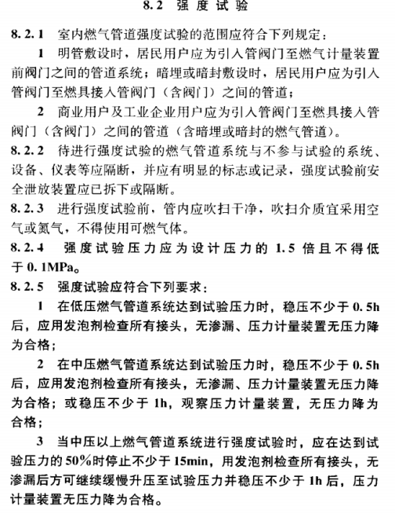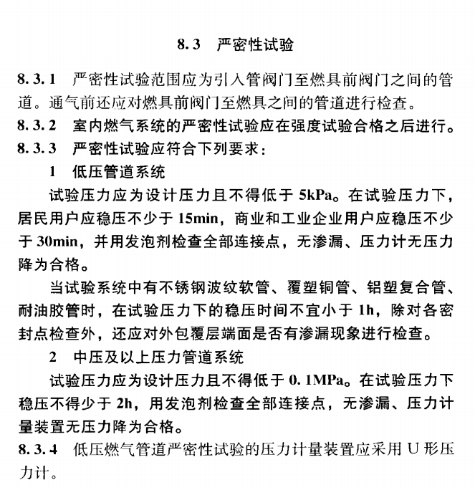进行试验，各施工单位须准备好U型压力计，适合量程，精度的弹簧压力计，并严格按照规范要求提前做好试验，将结果填入下表中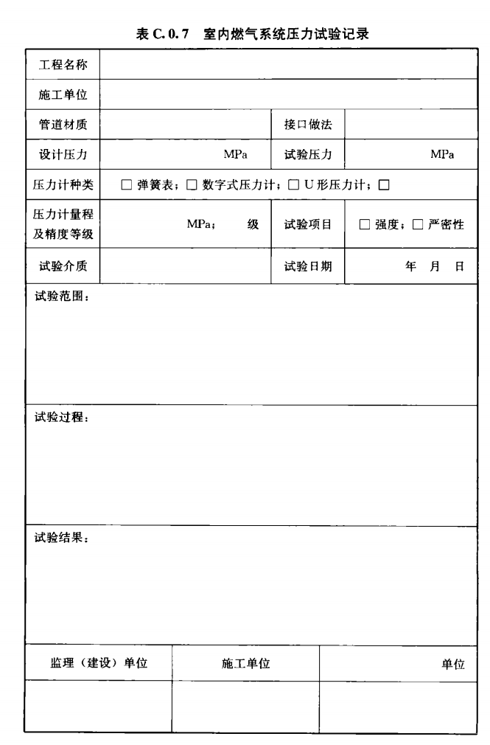
- 工程验收完成后，施工单位须在验收完成十五日内上交签证，退料单，监理审核，竣工验交证书。施工过程中的记录及录像资料存档。

